OPIS PROJEKTA

Cilj web aplikacije je da omogući pikado igračima informisanje o aktuelnim takmičenjima, mečevima, aktivnim sudijama i igračima.

Igrač

Svaki igrač poseduje ID, broj registracije, ime, prezime, mail, datum rodjenja, broj osvojenih turnira kao i broj osvojenih bodova.   
Svaki igrač može da pripada nekom klubu, osvoji neki turnir i naravno igra mečeve.

Prilikom dodavanja igrača na clientu se proverava da li su sva polja uneta, ukoliko nisu korisniku ce izaći poruka koje polje treba popuniti.

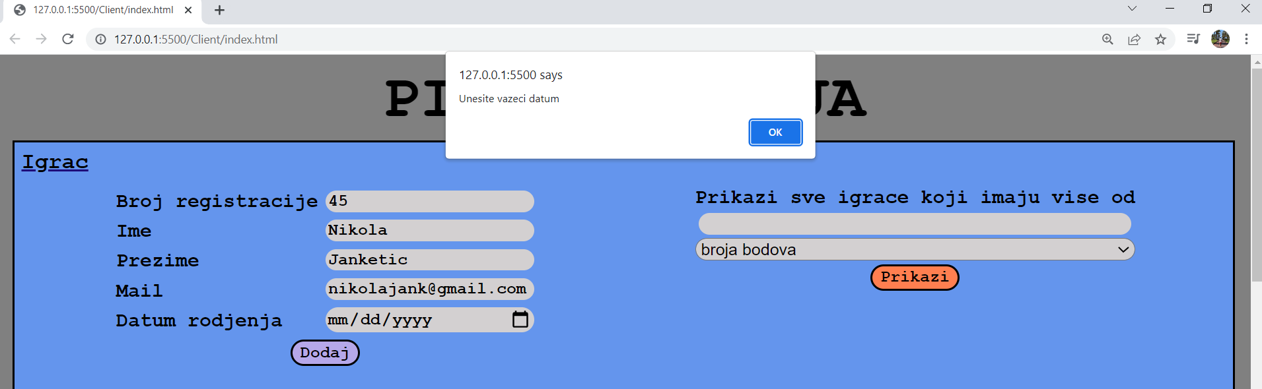

Ukoliko su svi podaci uspešno uneseni na serveru se vrši validacija tih podataka. Ukoliko su svi podaci uspešno uneseni korisnik će dobiti odgovarajuću poruku.

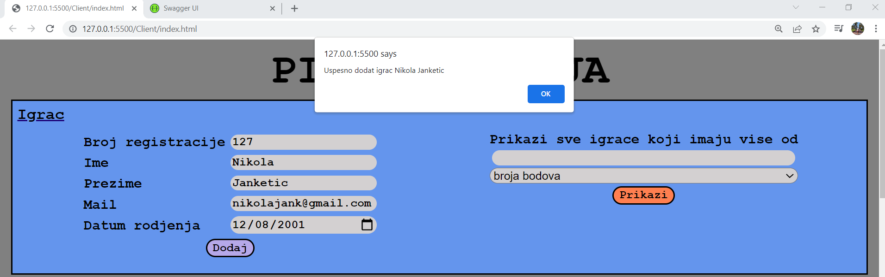

Korisnik može da vrši pregled svih igrača u zavisnosti od unesenih parametara pretrage. U slučaju da polja nisu popunjena korisnik će dobiti odgovarajuću informaciju, u suprotnom korisniku će biti prikazani podaci u vidu tabele.

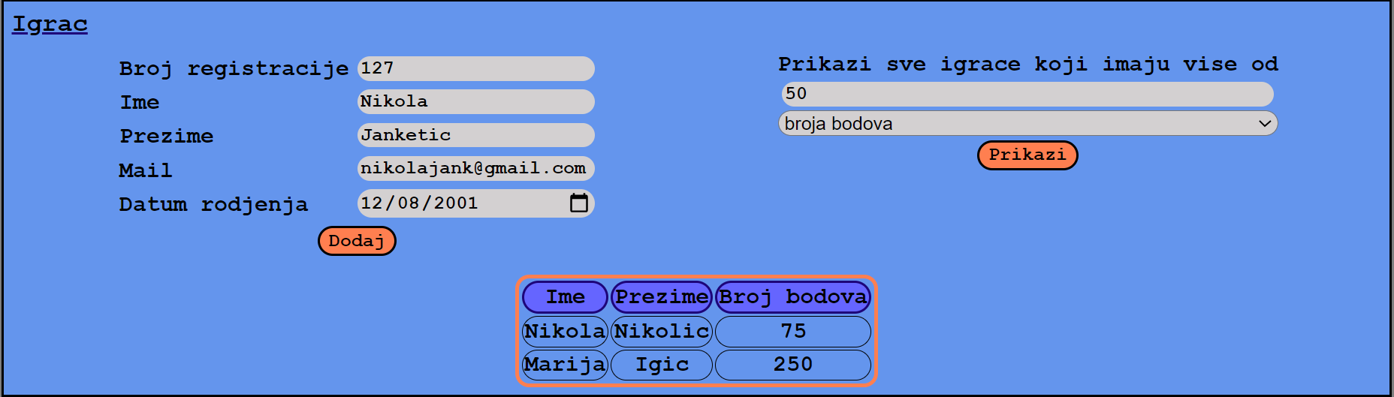

Klub

Svaki klub ima ID, ime, sajt, mail i mesto odakle je. Klub može da poseduje članove i da organizuje turnire.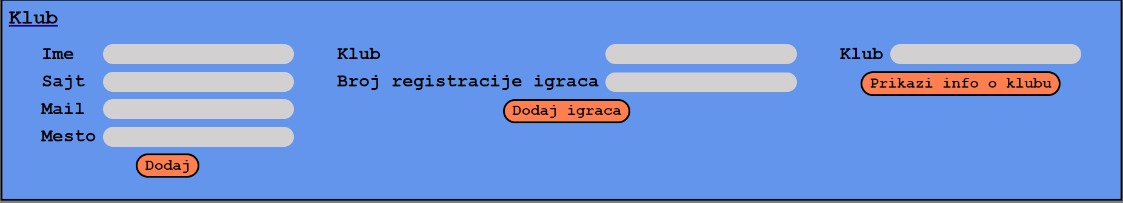

Prilikom dodavanja kluba neophodno je uneti sve podatke validno.

Za dodavanje igrača u klub neophodno je uneti ime kluba kao i registarski broj igrača. U slučaju unosa podataka koji ne postoje ispisaće se „Neuspešno dodavanje igrača u klub“ . Za pregled kluba neophodno je u polju uneti ispravno ime kluba.

Turnir

Svaki turnir ima ID, grad održavanja, broj bodova, naziv, datum održavanja kao i nagradni fond.

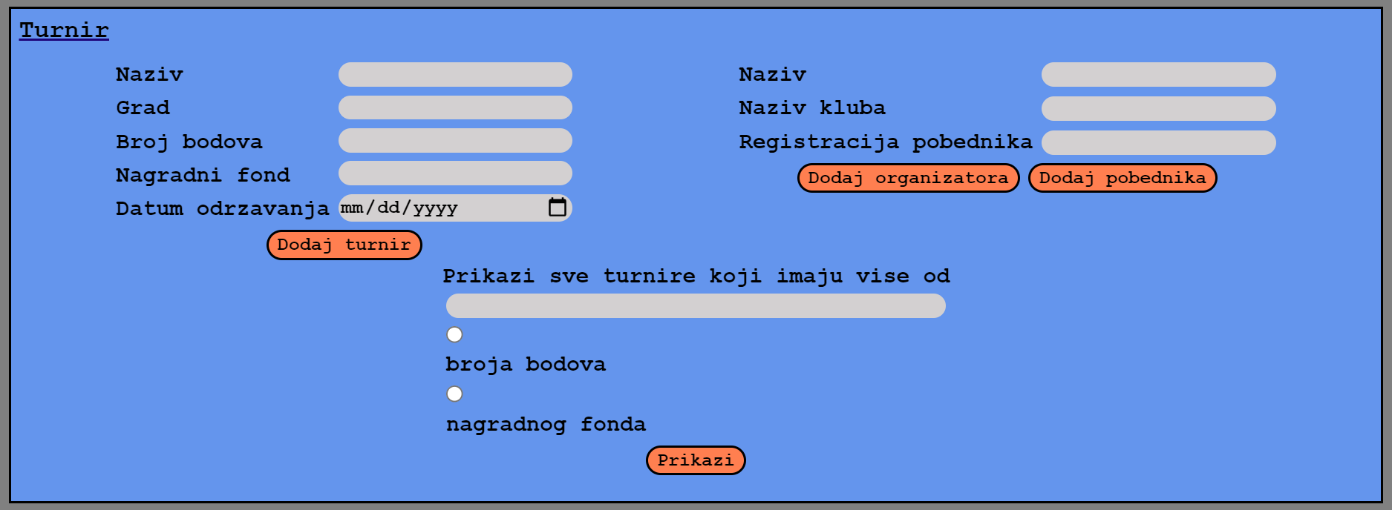

Turnir je moguće dodati. Način dodavanja je analogan dodavanju igrača I kluba. Dodavanje pobednika/organizatora je moguće dodati uz obavezno popunjavanja naziva turnira. U zavisnosti od dugmeta koje je korisnik pritisnuo, prikupljaju se podaci iz odredjenih polja I vrši se update-ovanje podataka. Ukoliko se doda pobednik njemu će se automatski inkrementirati broj osvojenih turnira, I na već postojeći broj bodova dodati broj bodova koje nosi turnir koji je unet.

Prikaz turnira zavisi od unetih parametara korisnika. Podaci će biti prikazani u okviru tabele.

Mec

Meč – ID, faza(četvrtfinale,polufinale,finale), kategorija(301, 501)

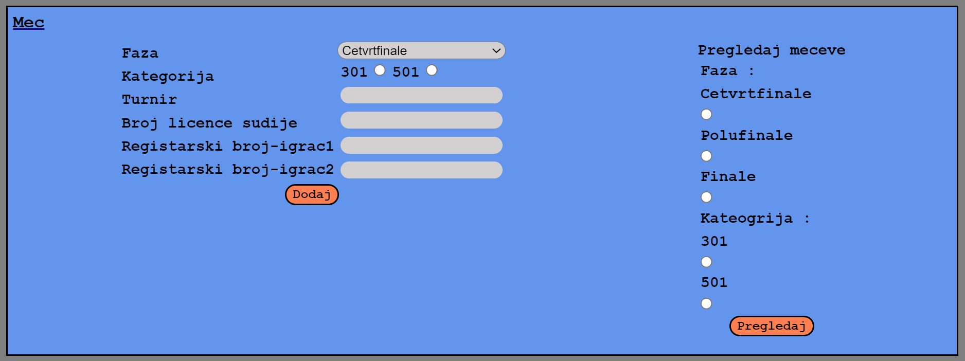

Da bi se dodao meč neophodno je pored faze koja se bira iz selection box-a I kategorije koja se bira pomoću radio button-a , uneti ime turnira, broj licence sudije na meču I učesnike meča

Moguće je I pregledati mečevi po kategoriji I fazi

Sudija

Sudija – ID, broj licence, ime, prezime, mail

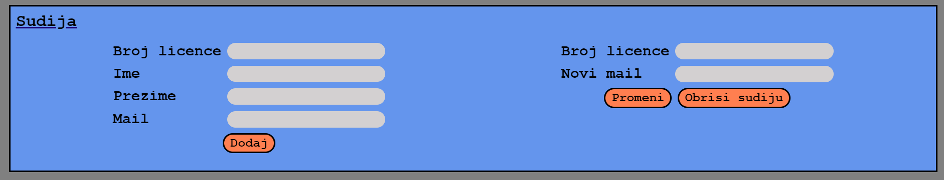

Sudiju je moguće dodati, promeniti njegov mail I obrisati ga.